Муниципальное бюджетное дошкольное образовательное учреждение
детский сад №12 «Октябренок»

Сценарий
спортивно-патриотической игры "Зарница"
для детей подготовительной группы

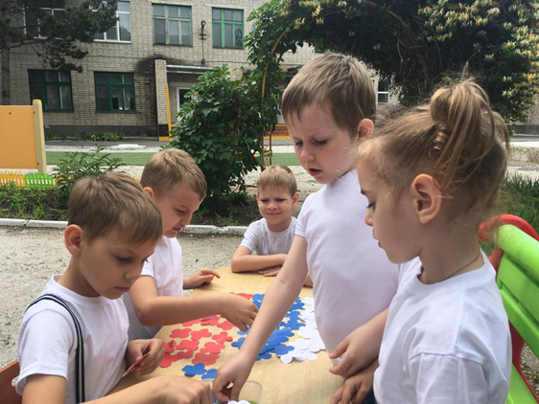

Автор: воспитатель Костюк Т.Н.

г.Приморско-Ахтарск
2023г.
Цель: воспитание любви к Родине, формирование интереса к здоровому образу жизни
Задачи: развивать психофизические качества (выносливость, скорость, силу, сноровку, быстроту, координацию движений); воспитывать нравственные качества: патриотизм, инициативу, самостоятельность, сознательную дисциплину, взаимопомощь, дружбу.
Оборудование: флажки, мишени, обруч, мешочки для метания
Предварительная работа: рисование рисунков «Мир на всей планете», беседа «Наша Родина – Россия», «Символы России», просмотр презентации «Россия - Родина Моя» ; изготовление флажков, цветочков.
Ход
(Звучит маршевая музыка, дети выстраиваются по периметру площадки)
Воспитатель: На страже мира, счастья и свободы
Солдат Российской армии стоит!
Кто умеет состязаться,
Кто без дела не сидит,
Кто хочет силой потягаться,-
Для тех наш праздник открыт!
Ребята, сегодня вам предстоит соревноваться в ловкости, силе, выносливости, в этой игре вас ждут настоящие испытания, в ней вы продемонстрируете и свою спортивную подготовку, и умение ориентироваться на местности. В нашей игре принимает участие две команды: команда «Танкисты» и команда «Летчики».
Воспитатель: команда «Танкисты» ваш девиз.
Команда «Танкисты»: Мы танкисты смелые,
Дружные, умелые.
Будем в Армии служить,
Будем Родину хранить!
Воспитатель : команда «Летчики» ваш девиз.
Команда «Летчики»: Лётчик знает своё дело,
В небе водит самолёт.
Над землёй летит он смело,
Совершая перелёт.
Воспитатель: Ребята, сегодня утром я получила письмо, прочитаем, что в нем написано: «На территории детского сада были оставлены секретные документы в условленном месте. Задача - найти пакет с документами, в помощь прилагается карта, по которой вы можете узнать месторасположение документов». Надеюсь, вы справитесь! Желаю вам удачи!
Команды готовы к поиску секретных документов?
Дети: Готовы!
Воспитатель: Для достижения цели Вам потребуется быстрота, ловкость, смелость, решительность.
1. Задание «Строевая подготовка»
Каждая команда выполняет перестроение по команде (направо, налево, кругом, на месте шагом марш, вперёд шагом марш, смирно).
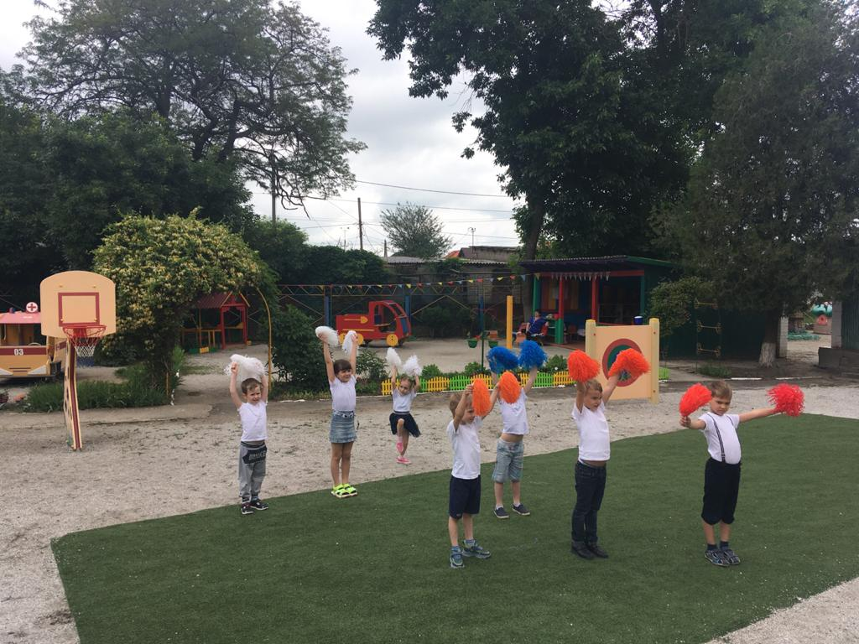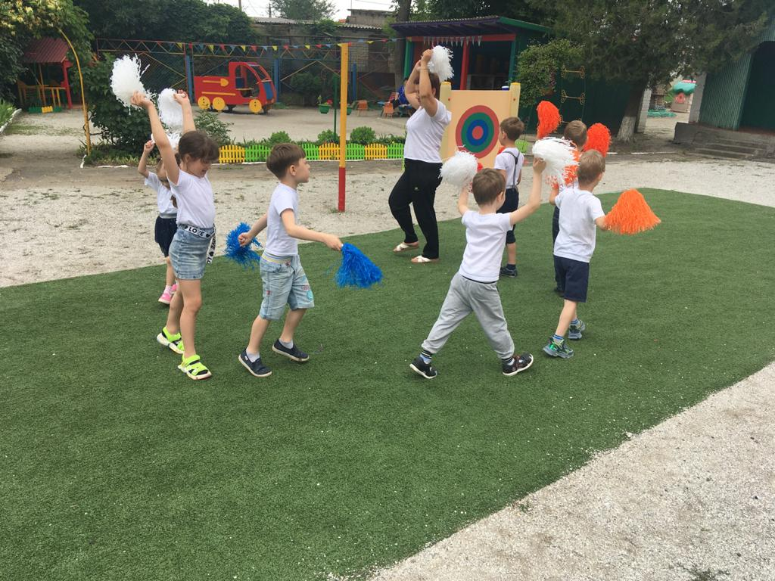

2.Задание «Связисты»
Связисты восстанавливают повреждённую связь. Необходимо распутать перепутанные скакалки.
3.Задание «Полоса препятствий»
Военных отправляют на задание, на пути у них встречаются различные препятствия, которые необходимо преодолеть, необходимо пройти по мостику, пролезть в обруч, вернуться обратно, не забывая передать эстафету.

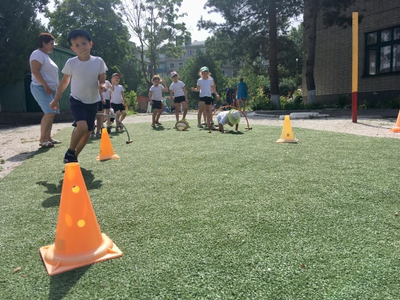

4. Задание «Вопрос - ответ»
В какой стране мы живём? (России)
Кто защищает нашу Родину? (армия, солдаты)
Скажите, какие военные профессии вы знаете? (моряки, артиллеристы, летчики, связисты, танкисты, пограничники, пехотинцы).
Какие рода войск вы знаете?
Перечислите виды оружия.

5. Задание «Подбей танк»
Нужно попасть гранатой в танк (расстояние 1,5 -2 метра). Побеждает та команда, у которой было больше всех попаданий 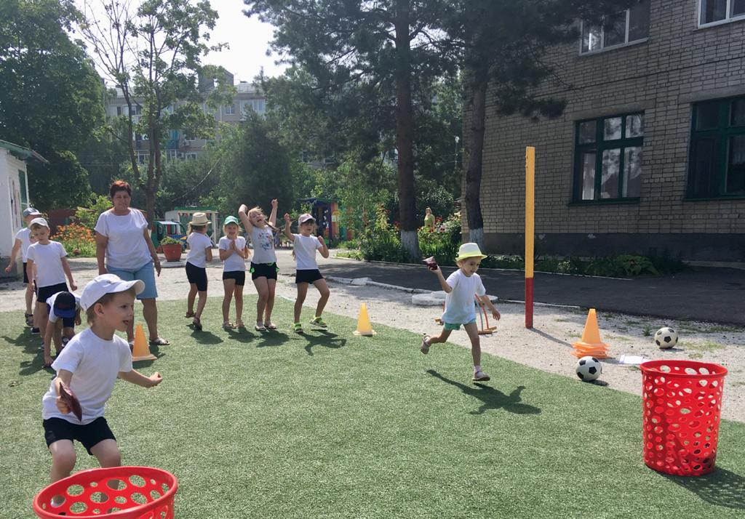 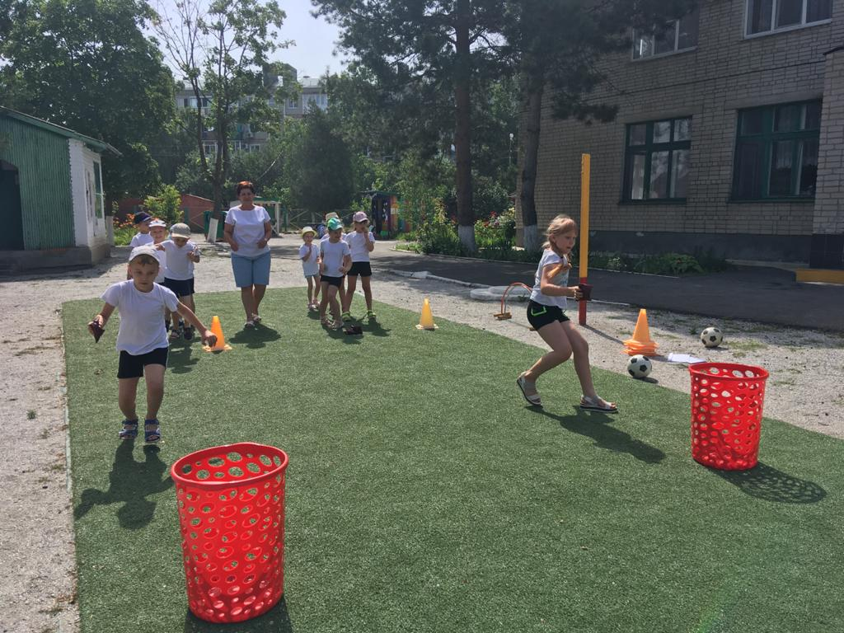
6. Задание «Подвижная мишень»
Нужно сбить мешочком для метания как можно больше воздушных шаров.
Дети по очереди бросают мешочком (одна попытка), стараясь попасть и сбить шар, у какой команды больше очков, та команда и выигрывает.
7.Задание «Полевая кухня»
В каждой команде выбирается «кок», который встает последним в колонне. Каждый участник команды по очереди подбегает к столу, берет лежащие на подносе предложенные продукты, задание - выбрать овощи для борща и по одному перекладывать в кастрюлю. Последний игрок – «кок» бежит последним, берет кастрюлю в руки, проверяет ингредиенты для борща и кричит «обед». Выигрывает команда, которая верно выберет продукты и быстро закончит эстафету.
8.Задание «Собери флаг»
Из изготовленных детьми цветочков необходимо выложить флаг России.
Кто быстрее и правильно соберет, тот и побеждает в этом задании.
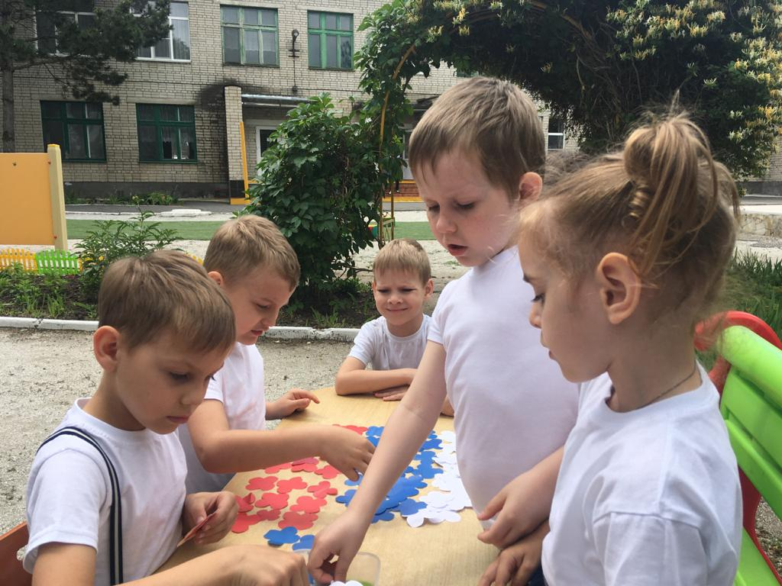
8. Задание «Секретный конверт»
Воспитатель: Ребята, посмотрите на нашу карту и определите, где могут быть спрятаны секретные документы? Давайте их найдём.
(дети рассматривают карту и определяют по ориентирам на местности, где находится секретный конверт)
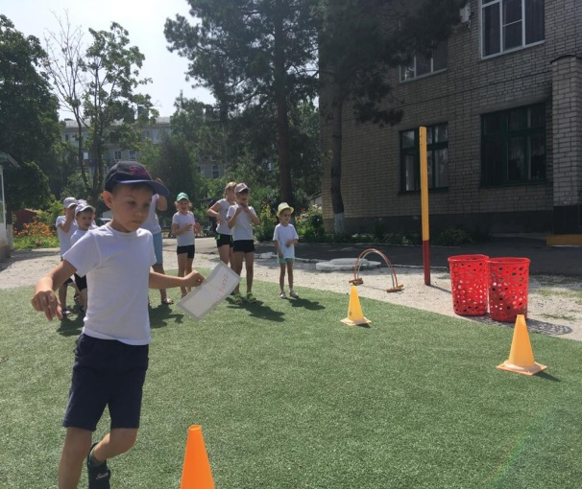
Воспитатель: Конверты мы нашли, но их невозможно открыть. Нужен ключ, обратите внимание, на место замка необходимо подобрать и вставить изображения военного оружия.
(дети, из всех предложенных изображений выбирают только изображение оружия)
Воспитатель: «Морякам, артиллеристам
Пограничникам, связистам -
Всем, кто мир наш бережёт
И границы стережёт,
За великие дела
Слава, слава и хвала!»
Вот конверты и открылись. А что в этих секретных письмах, мы сейчас и узнаем.
«Дорогие ребята! Поздравляем вас, вы отлично справились со всеми заданиями. Желаем расти здоровыми, смелыми, добрыми, честными, любить свою Родину, стать достойной сменой отцов и дедов! И наградить вас цветными мелками за быстроту, ловкость и дружбу, проявленную в игре».
Воспитатель: Ребята приглашаю вас принять участие в конкурсе рисунков на асфальте «Чтобы не было войны».
